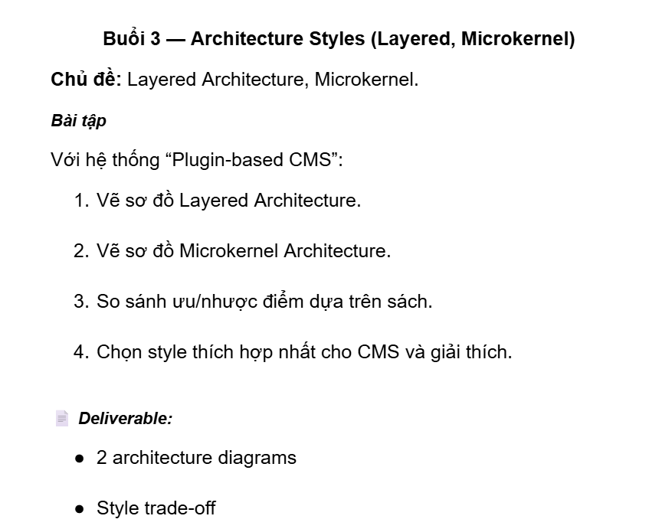

- Vẽ sơ đồ layered architecture:
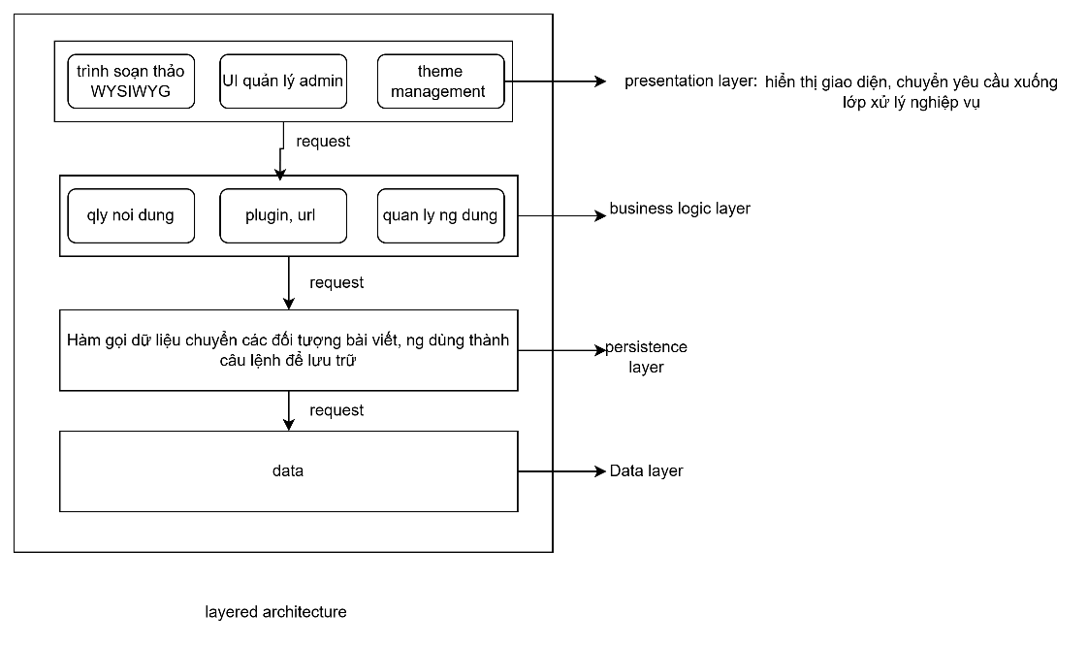
Giải thích sơ đồ:
- Tầng giao diện (presentation layer): hiển thị dữ liệu cho người dùng thấy và tiếp nhận các thao tác (click chuột, gõ phím). Khi soạn xong và bấm lưu, một request được gửi từ đây xuống tầng dưới.
- Tầng nghiệp vụ (Business layer): gồm các quản lý và hệ thống mở rộng. Dùng để xử lý các logic thông minh. Plugin/url nhằm tạo đường dẫn đẹp hoặc kích hoạt các tính năng bổ trợ khi bài viết được lưu.
- Tầng lưu trữ trung gian (persistence layer): gồm các hàm gọi dữ liệu nhằm chuyển đối tượng lập trình thành các câu lệnh mà máy tính có thể lưu trữ được. Nó giúp tầng business không cần quan tâm phía dưới dùng loại DB nào.
- Tầng dữ liệu (Data layer): gồm các bảng dữ liệu và file system( chứa ảnh, file plugin) nhằm ghi/ đọc dữ liệu lên ổ cứng.
- Vẽ sơ đồ Microkernel Architecture.
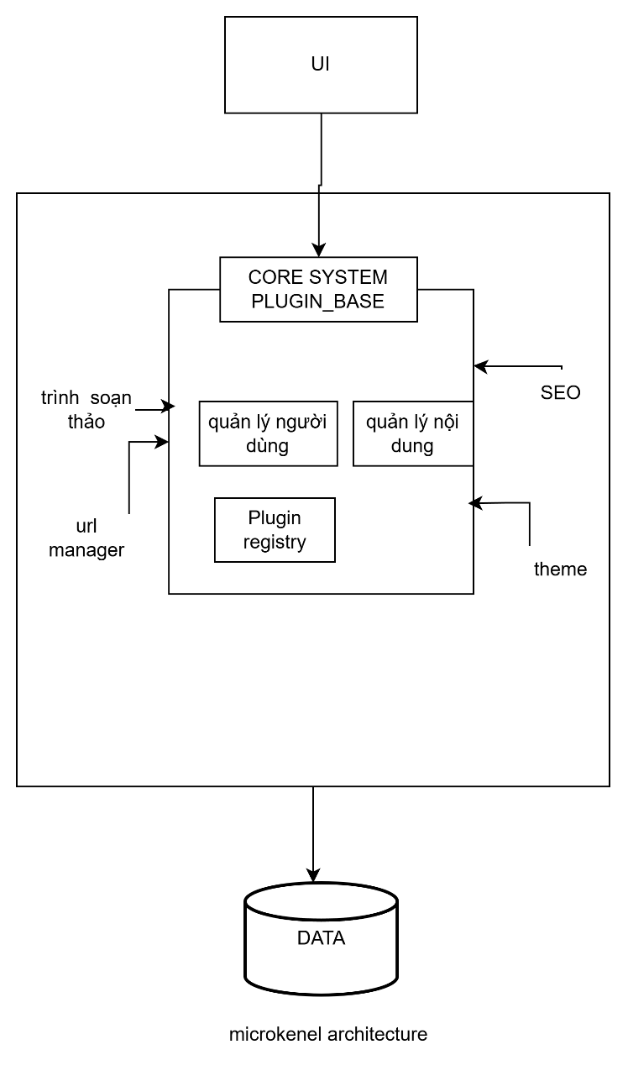
Giải thích sơ đồ:
- Core system: chứa các chức năng tối thiểu để hệ thống hoạt động.
+ quản lý người dùng và quản lý nội dung: chức năng cơ bản, nó không cần biết bài viết có chuẩn SEO hay giao diện như thế nào, nó chỉ cần biết cách lưu một đoạn văn vào DB và biết ai đã đăng nhập
+ Plugin Regisstry: bộ phận như một danh sách quản lý (có bao nhiêu plugin cắm vào, cái nào đang bật, cái nào đang tắt). Khi có một sự kiện xảy ra, core sẽ nhìn vào sổ này để gọi các plugin tương ứng.
- Các plugin module (trình soạn thảo, url manager, SEO, theme): các chức năng này không bị dính vào hệ thống, không thích mấy cái này thì rút ra cắm cái khác vào core vẫn chạy bình thường. Ngoài ra nhờ cái này nó có khả năng mở rộng không giới hạn (có thể thêm 1 plugin hoặc xóa plugin mà không cần sửa code trong Core).
- So sánh ưu nhược điểm
Kiến trúc | Ưu điểm | Nhược điểm
Layered
Microkernel

